1. **企业业绩**

|  |  |
| --- | --- |
| 序号 | 项目名称 |
| 1 | 泗洪某局信息化项目分包二项目 |
| 2 | 洋河派出所执法办案区改造项目 |
| 3 | 沭阳县公安局执法办案管理中心改造项目 |

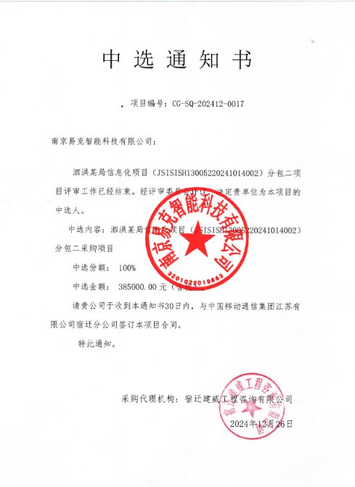图示, 文本

文本

